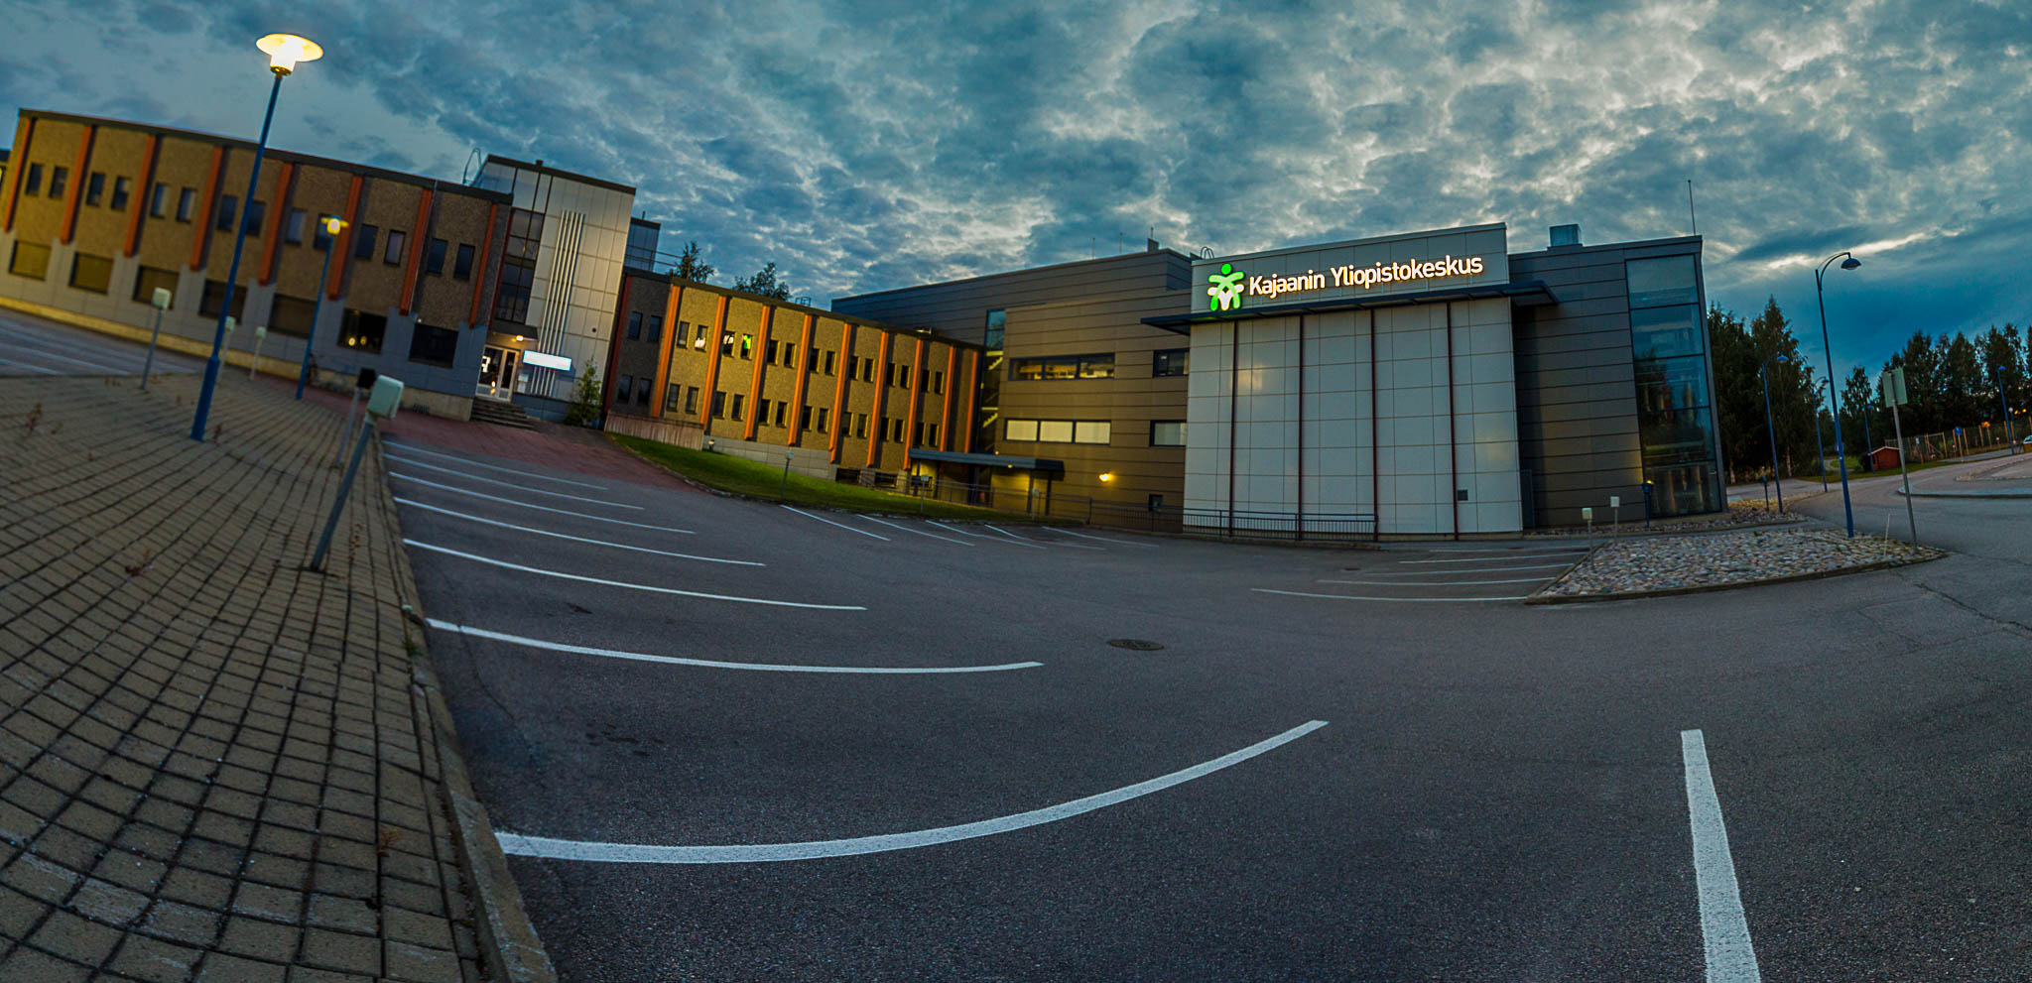

OULUN YLIOPISTON MITY LAB-HANKKEEN PÄÄTÖSSEMINAARI PIDETÄÄN PERJANTAINA 25.8.2023 KLO 9.30-11.00 TEAMS - SEMINAARINA
Tilaisuus toimii myös matalankynnyksen tutustumisena Oulun yliopiston Kajaanin yliopistokeskuksen tuottamiin TKI -palveluihin yrityksille. Miten yritykset ja oppilaitokset hyötyvät yhteistyöstä?
OHJELMA:
9.30-9.45 Seminaarin avaus: Mity Lab -hanke Kajaanin yliopistokeskuksen osaamisen kehittämisen ja siirtämisen työkaluna, Johtaja, professori Vesa Virtanen, Oulun yliopisto, KYK
9.45-10.15 Mity Lab -hankkeen tuloskatsaus, Projektipäällikkö Jouko Käsmä, Oulun yliopisto, KYK
10.15-10.35 Talent -ohjelma Mity:n ja yritysten tki -toiminnan kehittäjänä, dosentti, PhD, Adriana Ferancova , Oulun yliopisto, MITY, KYK
10.35-11.00 Korkeakoulujen ja yliopistojen yhteistyö. Katsaus hyviin käytänteisiin Valmet Automation Oy:n ja yliopistojen (korkeakoulujen) välillä, director, R&D, Analyzers, Measurements and Performance Solutions, Päivi Tikkakoski, Valmet Automation Oy
Keskustelua

Ilmoittautuminen seminaariin sähköpostilla tiistaina 23.8.2023 mennessä: jouko.kasma@oulu.fi
Päätösseminaari maksuton.
Ilmoittautuneille lähetään lähempänä koulutusta teams -linkki, josta voi kirjautua mukaan seminaariin.
Lisätietoja antaa: Jouko Käsmä: jouko.kasma@oulu.fi
